Pasos para migrar una base de datos Isis para el Sistema ABCD.
Por Luis M. Peña. 2010
Introducción.

Las imágenes siguientes están ilustradas para mostrar el proceso de migración de una base hecha en Isis con formato Marc, caso Isis Marc. Pero este procedimiento es válido para bases cuyos formatos sean CEPAL, LILACS y MARC.

Las bases hechas puramente con Win Isis o Micro Isis, no son al 100% compatible con la estructura del sistema ABCD, pues estos programas trabajan con sistemas operativos inferior a 32 bits y tampoco reconocen los caracteres acentuados. Por tales razones, hacemos uso del utilitario MX de BIREME para realizar la conversión de ASCII a ANSYS, que es el estándar utilizado por el nuevo ABCD.

Por lo tanto, a pesar de que las imágenes que ilustran el tutorial, toma como ejemplo una base Marc, eso va a depender de cual formato estemos usando en nuestra biblioteca.

Las imágenes que a continuación muestro, son los pasos a dar para lograr insertar una base Win Isis o Micro Isis en ABCD.

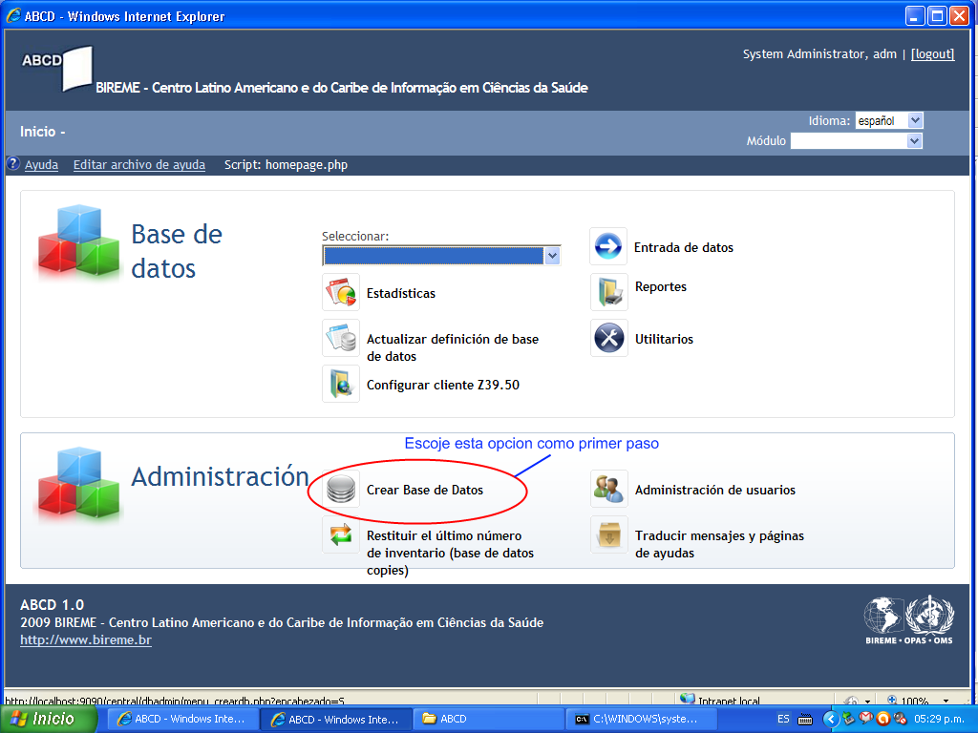

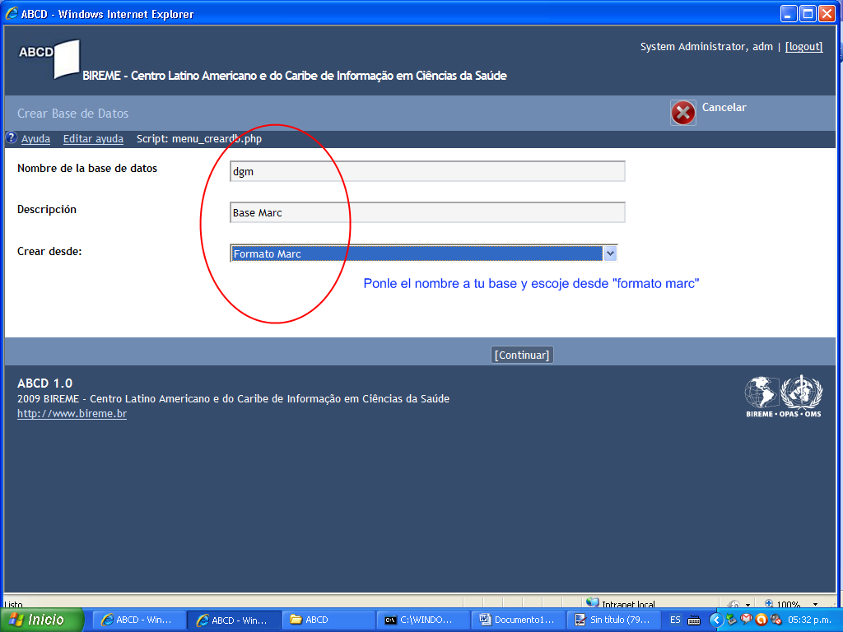

Escoger la estructura del formato de su base Isis (Marc, CEPAL o Lilacs) y llene los demás datos que le pide el asistente: nombre de la base de datos, descripción y el formato.

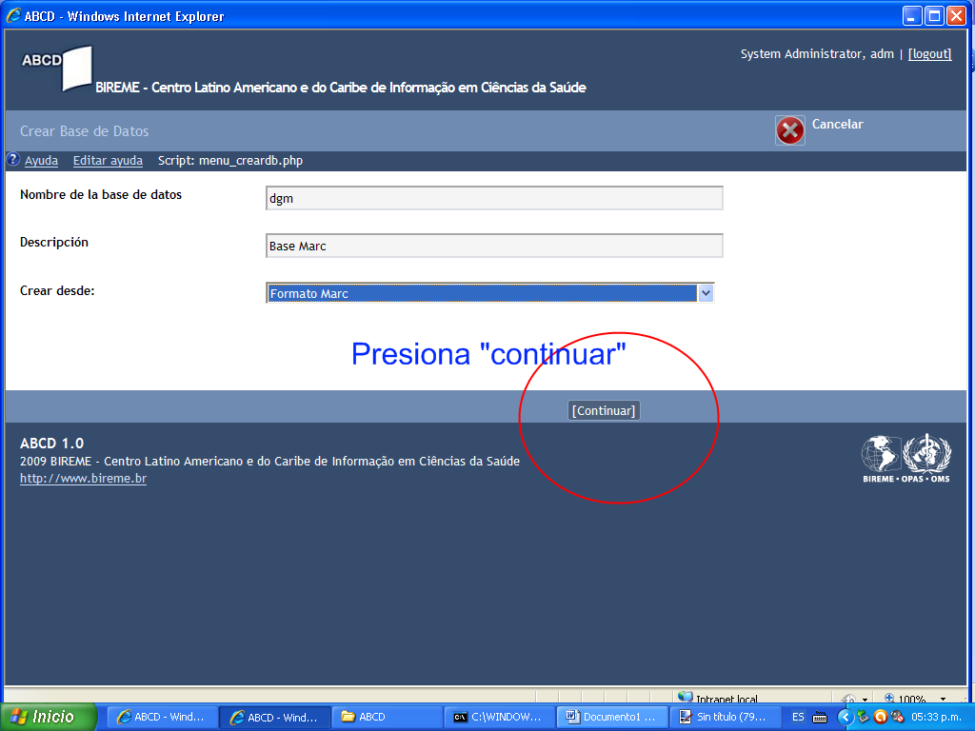

Presione “continuar”.
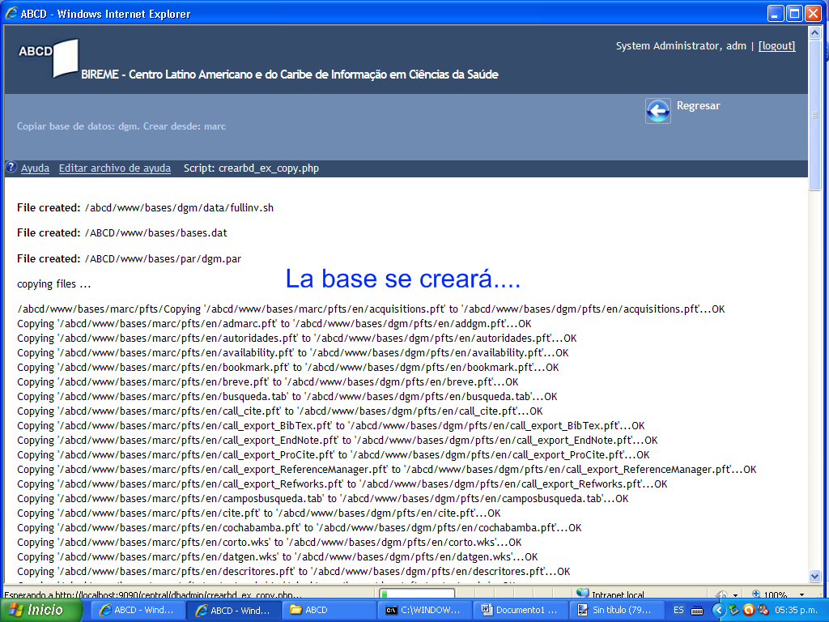

El ABCD crea la nueva base de datos con la estructura del formato elegido.

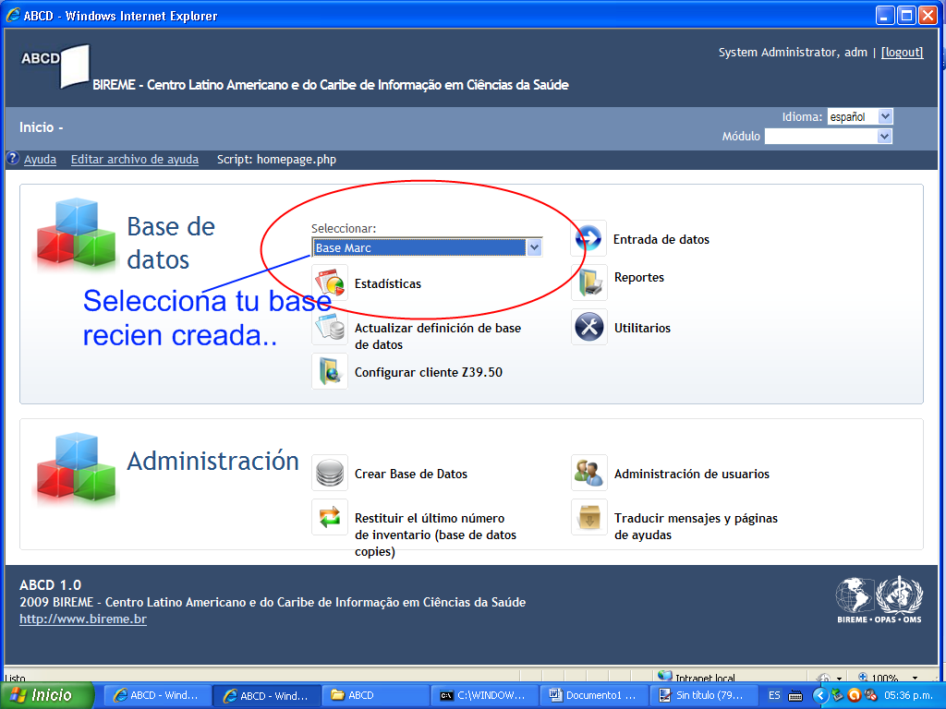

Luego suba la recién creada base de datos eligiéndola del menú selectivo “Seleccionar”.
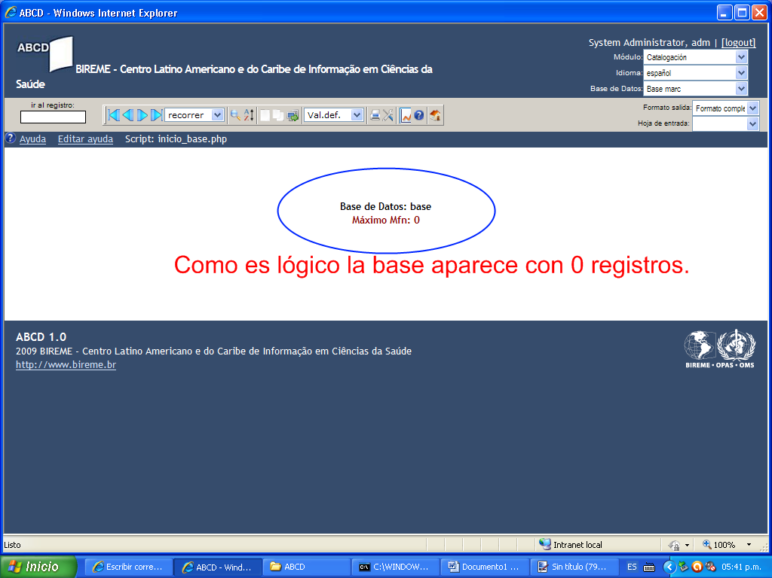

La base muestra cero registros.

Iniciamos el proceso de importación. Luego de haber exportado en formato ISO los registros de la base Isis. Ver imagen siguiente.

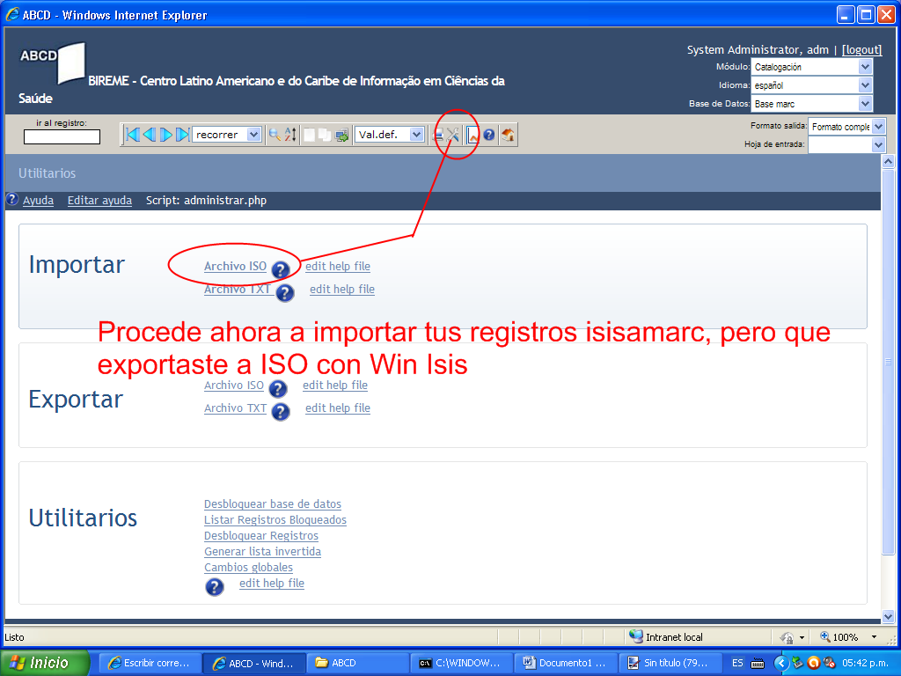

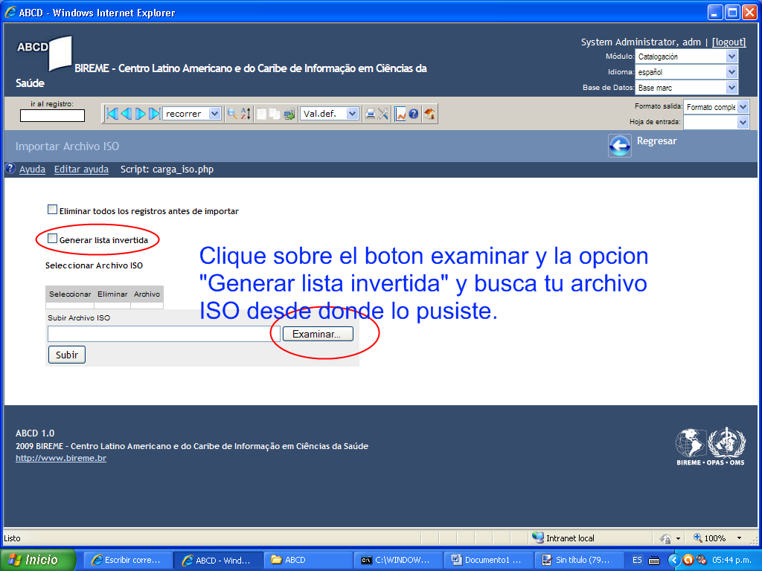

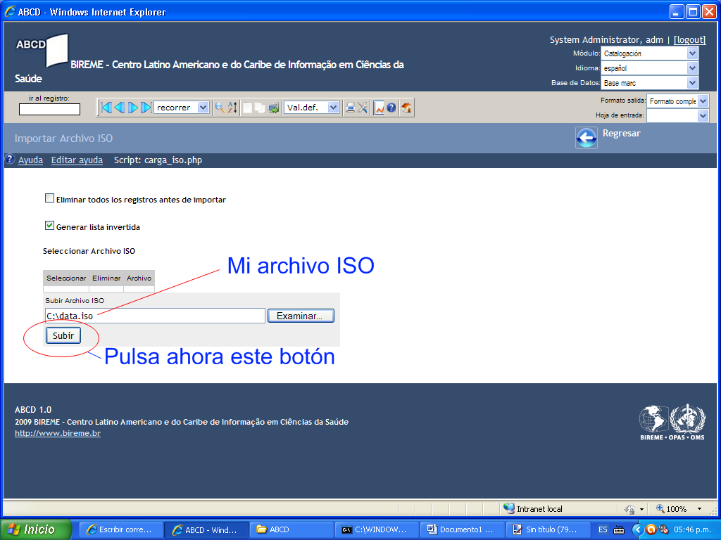

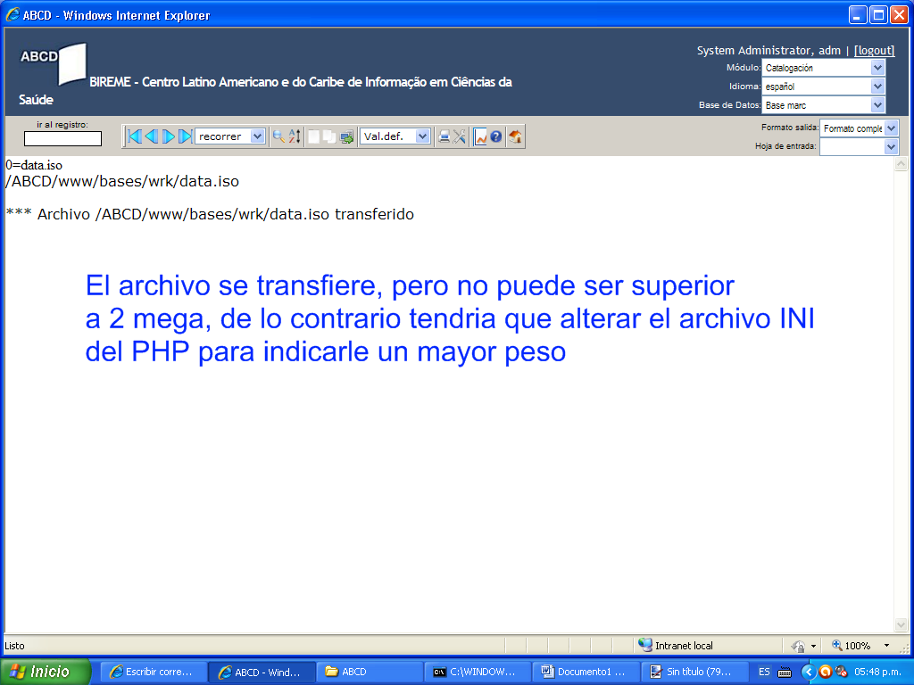

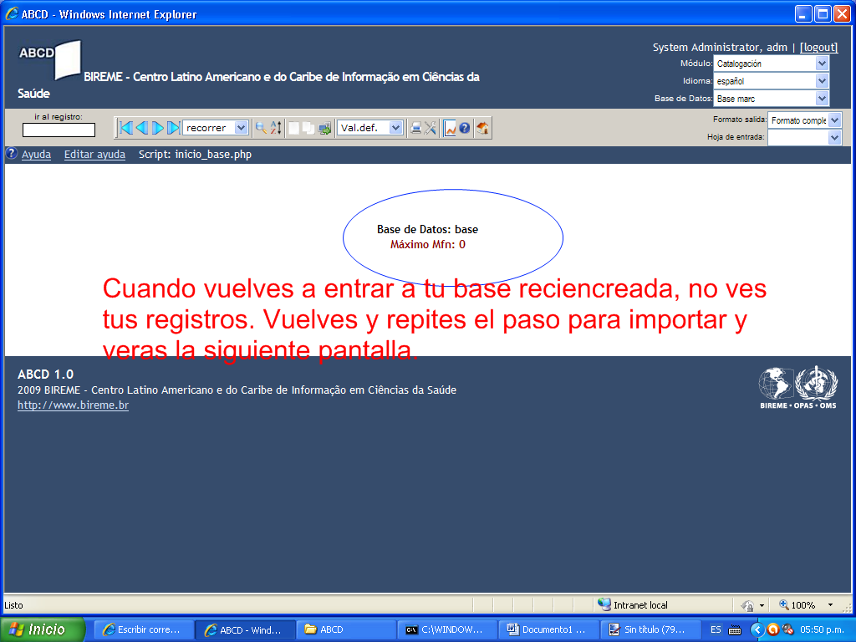

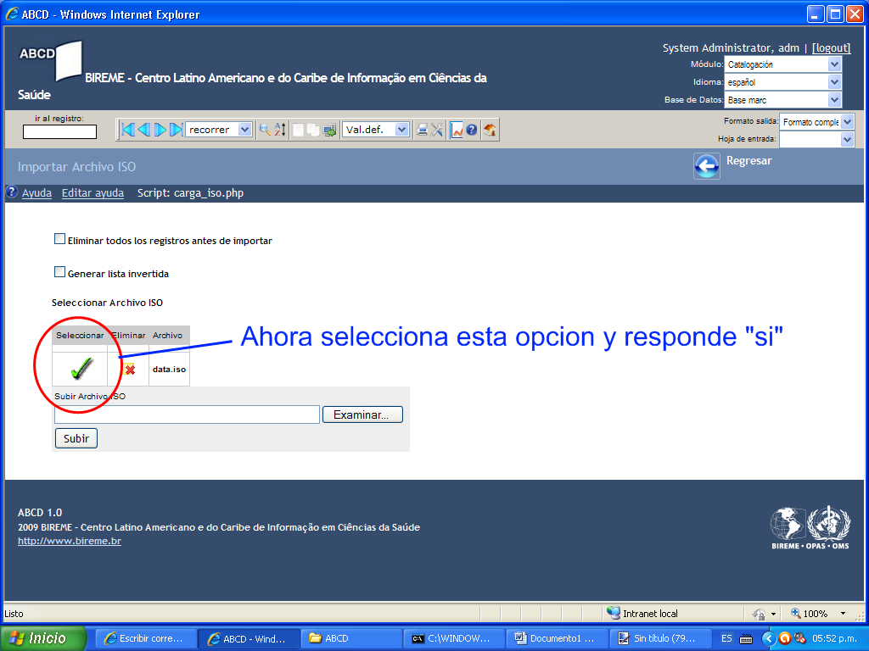

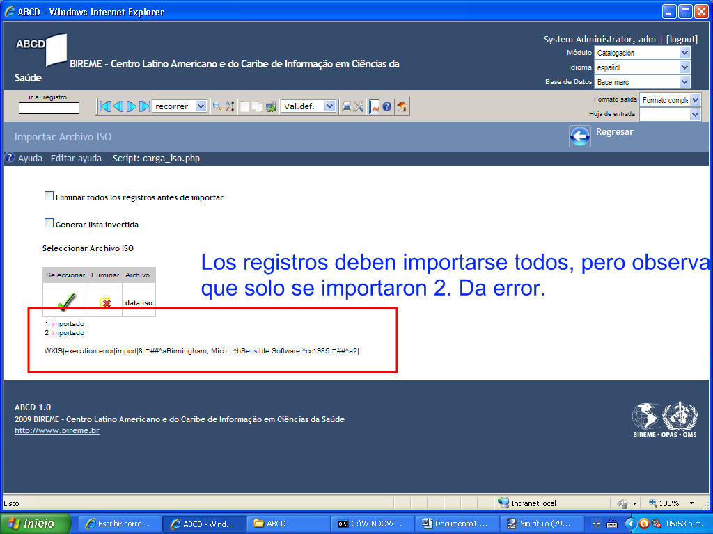

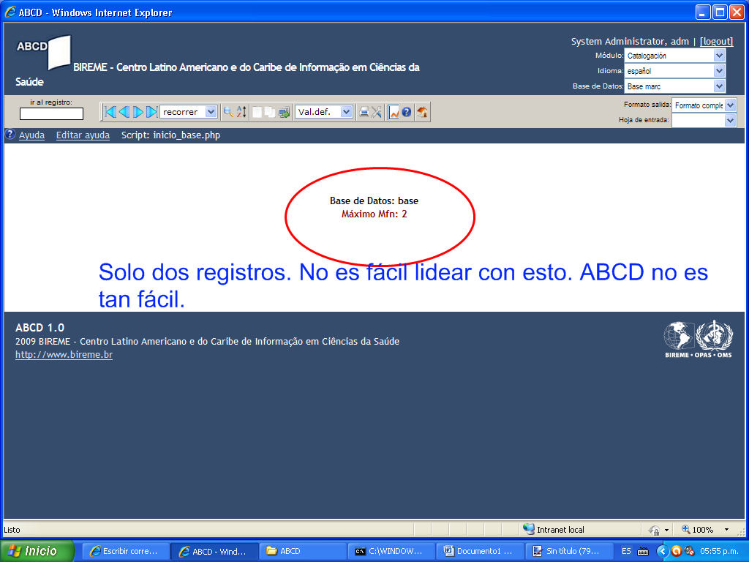

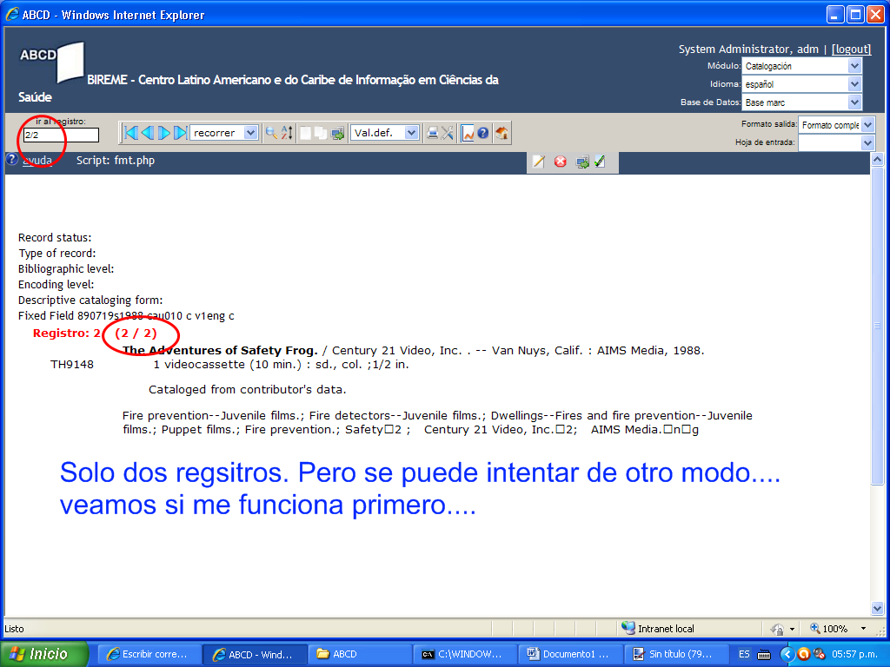

La otra forma es copiando directamente dentro del ABCD el archivo .MST que contiene los registros, luego ponerle el mismo nombre de nuestra recién creada base. Pero antes hacer una copia. Pero da error también.

BIEN, BIEN, BIEN. YA DESCRUBRI EL PROCESO!!!

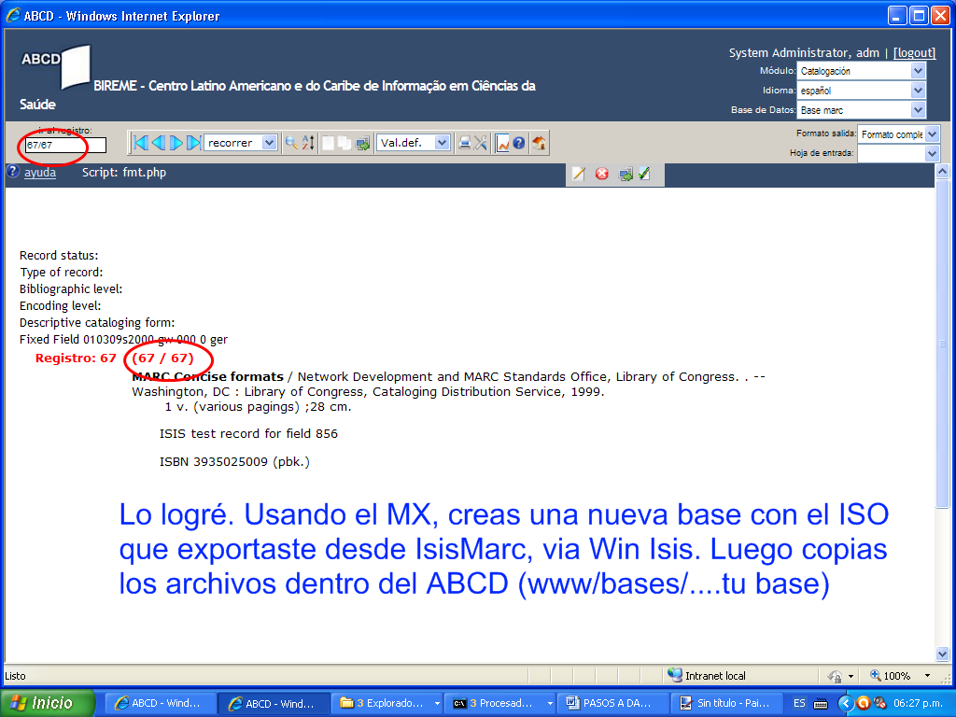

Preste atención. En una carpeta X cualquiera copias el MX1660.exe ( o el MX, pero debes cambiar el comando dentro del BAT) el archivo ISO y la FST de tu base nueva marc que creaste en ABCD.

Ahora has este archivo con el bloc de notas y grávalo como BAT.

@echo off
if ~%1==%1~ goto SYNTAX

echo [Creating master file] ...
echo.
mx1660.exe iso=%1 convert=ansi create=base -all now tell=10

echo [Creating inverted file]
echo.
mx1660.exe base fst=@base.fst fullinv/ansi=base -all now tell=10

echo [Database created and inverted]
echo.

goto END

:SYNTAX
echo.
echo Use: gencertif [iso file]
echo.

:END

Esto te crea una nueva base a partir del ISO convertida a ANSI, pues ABCD trabaja con ANSY y Winsis y IsisMarc trabajan con ASCII.

El numero 10 que te puse en rojo es para que modifiques a voluntad. Ponle 100. Eso es para que la conversión se visualice en el proceso de 100 en 100 o como quieras….

Nota : todo este paso debes hacerlo bajo la consola DOS del Windows. La pantalla negra que se ejecuta con el comando CMD en la opción “ejecutar” del Windows. Luego entras a tu carpeta con el comando CD + la carpeta.

Ver imagen de abajo….

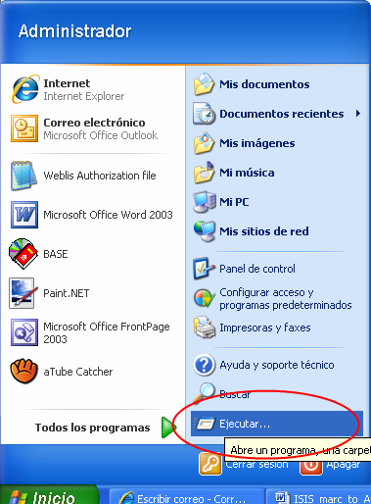
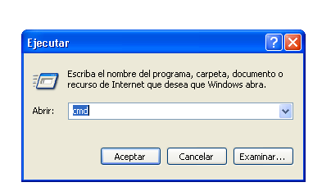
Escribes cmd y presionas ENTER y te sale la pantalla siguiente:

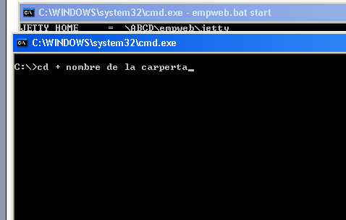

Con el comando CD.. ENTER, sales a C:\. Cuando estés en el disco C:\ entra a tu carpeta creada donde guardaste los archivos ISO, FST y el .BAT ( El nombre del .BAT no importa) con el comando CD + tu carpeta. Ejemplo. Si mi carpeta se llama “base”, entonces sería así: cd base + ENTER (ver imagen de arriba).

Ahí dentro ejecuta el comando siguiente:

Archivo.bat archivo.ISO + ENTER. En donde archivo es el nombre que le hayas puesto al Bat y a tu archivo ISO. Luego presionas la tecla ENTER.

Ver imagen siguiente.

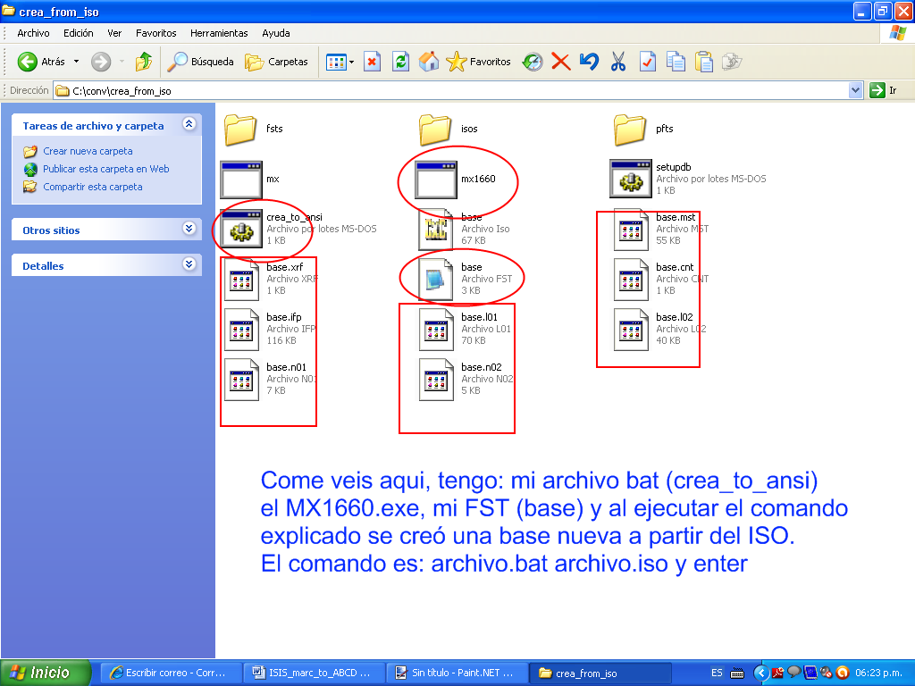

Todo eso es bajo la consola D O S (la pantalla negra y dentro de la carpeta donde están el ISO y la FST.

Creada la base con el uso del MX y el ISO que exportaste de Isis y la FST de la base que creaste en ABCD, copia ahora toda la recién creada base y sustitúyela por la creada bajo ABCD y todos tus registros estarán ahí y en el lenguaje de ABCD.

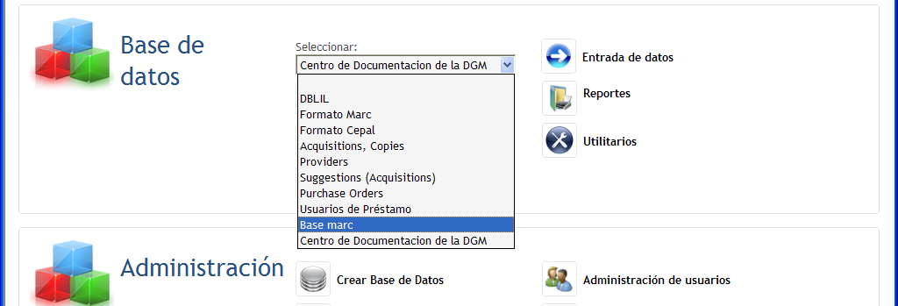

Desde la interfaz ABCD eliges la base creada.
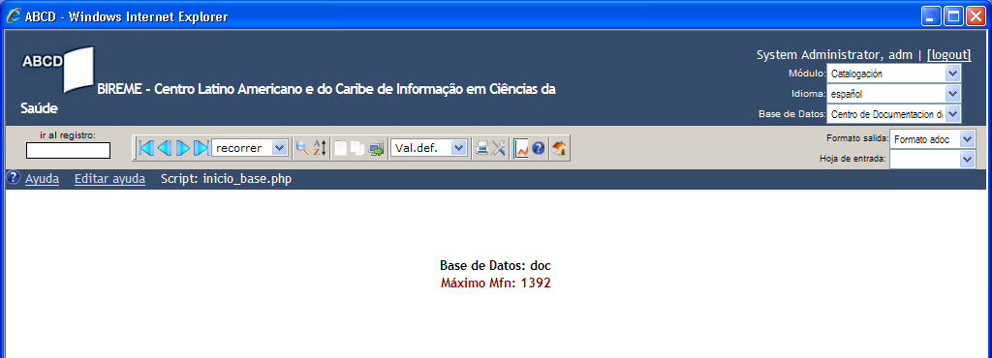

Aparecen los registros de la base importada.

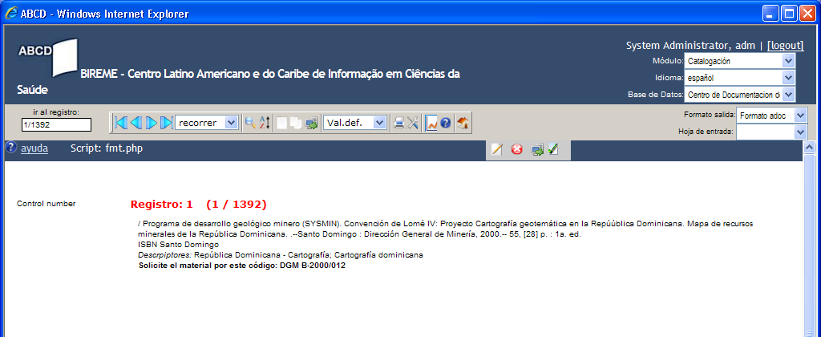

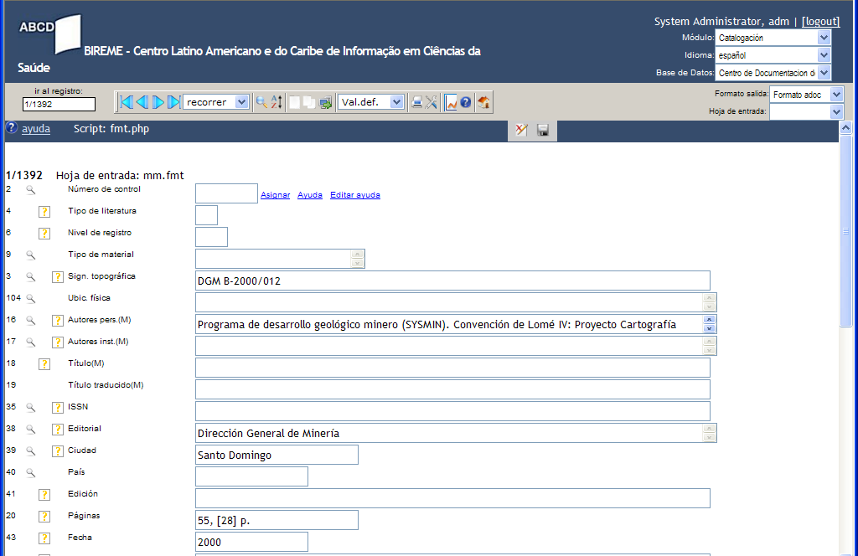

Espero que hayas comprendido.

